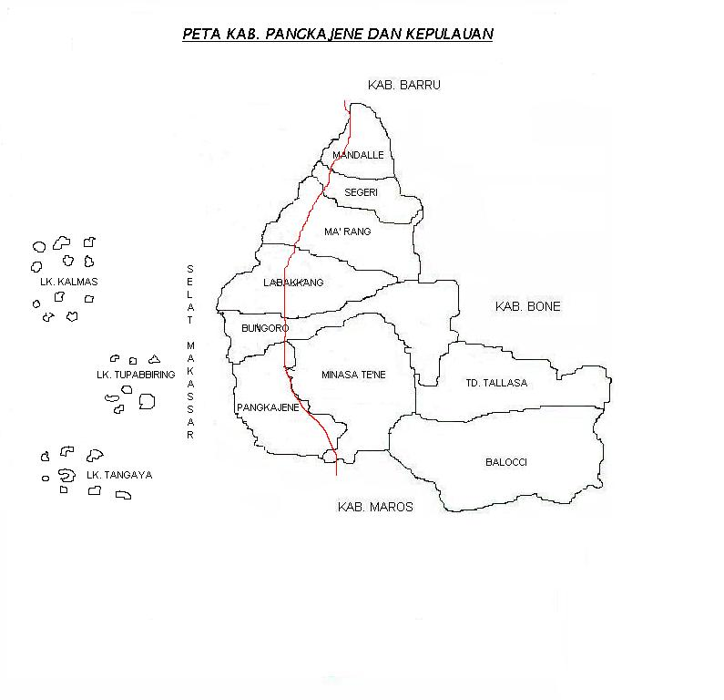 **PETA POLITIK PEMILU LEGISLATIF TAHUN 2019 KAB. PANGKEP**

**NAMA ANGGOTA DRPD**

1. **H.SYARUDDIN F,SH,MBA (GERINDRA)**
2. **MOH.SOFYAN RAZAK,S,Pi (GERINDRA)**
3. **SULTAN ABD.RAHMAN, S,Pi (PDI-P)**
4. **INDRIANI (GOLKAR)**
5. **Ir. ALFIAN MUIS (GOLKAR)**
6. **H. OKBAL (NASDEM)**
7. **H.ABD.HARIS GANI (NASDEM)**
8. **H.MUH.ARIFIN (PPP)**
9. **H A S R I (PAN)**
10. **IRWAN NURSAID,S,Sos (DEMOKRAT)**

**KEC. PANGKAJENE, M.TENE, BALOCCI (DAPIL I)**

**PENDUDUK : 105.658**

**WAJIB PILIH : 71.886**

**PARPOL : 15**

**KURSI : 10**

**CALEG :**

**DESA/KEL : 22**

**TPS : 276**

**NAMA ANGGOTA DRPD**

1. **Hj.ST RABIAH,SH ( PKB )**
2. **Hj. NURLINDA, S,Sos (GERINDRA)**
3. **ANDI ILHAM ZAINUDDIN,ST (GOLKAR )**
4. **H. NAJAMUDDIN ( GOLKAR )**
5. **MUCHTAR SALI,ST ( GOLKAR )**
6. **MUH.YUSRAN LALOGAU, SPi,M,Si ( NASDEM )**
7. **Hj. HARDIANTY,SE (NASDEM)**
8. **MUH.RESKY DARMAWANSYAH (NASDEM)**
9. **AHMAD IKRAM (BERKARYA)**
10. **H. AMIRUDDIN,S,Sos (PAN)**
11. **H. NURDIN MAPPIARA**

**KEC.T.TALLASA, BUNGORO, LABAKKANG (DAPIL II)**

**PENDUDUK : 110.358**

**WAJIB PILIH : 75.824**

**PARPOL : 15**

**KURSI : 11**

**CALEG :**

**DESA/KEL : 27**

**TPS : 291**

**NAMA ANGGOTA DRPD**

1. **H.MUH.TAUHID (GERINDRA )**
2. **ABD.RASYID, S,Pd ( PDI-P )**
3. **H. PATTOLA HUSAIN,SE ( GOLKAR )**
4. **H. SUHARDI SYAM,S.Pd ( GOLKAR )**
5. **ARDIANSA (NASDEM)**
6. **SAHRUL (BERKARYA)**
7. **SUARMAN NATSIR,S,Pd (PKS )**
8. **IBRAHIM (HANURA)**

**KEC. MA’RANG,SEGERI MANDALLE (DAPIL III)**

**PENDUDUK : 81.230**

**WAJIB PILIH : 50.833**

**PARPOL : 12**

**KURSI : 8**

**CALEG :**

**DEA/KEL : 22**

**TPS : 208**

**KEC.LK. TANGAYA,, KALMAS (DAPIL IV)**

**PENDUDUK : 32.476**

**WAJIB PILIH : 22.372**

**PARPOL : 15**

**KURSI : 3**

**CALEG :**

**DESA/KEL : 16**

**TPS : 95**

**NAMA ANGGOTA DRPD**

1. **Ir.H.ABD.RASYID,MSi ( PDI – P )**
2. **UMAR, SH ( NASDEM )**
3. **AMIRUDDIN TAHIR (PPP)**

**KEC.LK.TUPABBIRING, ,**

**TUPABBIRNG UTARA, (DAPIL V)**

**PENDUDUK : 22.181**

**WAJIB PILIH : 47.330**

**PARPOL : 15**

**KURSI : 3**

**CALEG :**

**DESA/KEL : 16**

**TPS : 96**

**NAMA ANGGOTA DRPD**

1. **RAMLI, SH ( GERINDRA )**
2. **BUDIAMIN, SE ( GOLKAR )**
3. **RAHMAT IRSANULLAH (NASDEM)**